Муниципальное бюджетное общеобразовательное учреждение
«Средняя общеобразовательная школа №15»

Ветронасосная установка для полива

Автор:
Лебедева Ксения,
ученица 8 класса
МБОУ «СОШ №15»

Научный руководитель:
Лебедева Татьяна Михайловна,
учитель начальных классов
МБОУ «СОШ №15»

Славгород 2018

Аннотация
В современном обществе остро стоит вопрос о экономичном и доступном способе улучшения жизни людей в районах высокой засушливости. Большая часть населения, которой должно пригодиться это устройство, живут в сельской местности и имеют малый заработок. Моя задача создать устройство из доступных материалов, для облегчения жизни в сельской местности. В работе подробно рассмотрены: ветронасосная установка в соединение с капельным поливом. Ветронасосная энергетическая установка- это механический насос, который предназначен для подъёма воды из водоёмов или скважин в местах, где отсутствует электроэнергия и нет возможности подключить насос с электрическим приводом. В настоящее время ещё нет таких установок, которые и воду добывали и сразу обеспечивали полив огорода. Я считаю, что для многих людей была бы эта установка полезна. Во-первых, для людей пожилого возраста, которые желают иметь собственные овощи и фрукты, но не имеют физической возможности у хаживать за ними. Во-вторых, для людей, у которых нет свободного времени из-за траты его на работе. В-третьих, для людей, которым просто нравится воплощать интересные идеи других идей в жизнь для своей пользы.

Оглавление
I.Введение………………………………………………………………………………4
II.Анализ литературы…………………………………………………………………..5
III. Практическая часть………………………………………………………………...13
IV.Выводы………………………………………………………………………………
V.Список используемых источников информации………………………………….
VI.Приложение…………………………………………………………………………

Введение
Тема: Ветронасосная установка для полива
Актуальность: Мы живем в районе засушливого климата. Большое количество воды в сельском хозяйстве требуется для полива растений, особенно в районах с недостаточным увлажнением. Обычно эти районы имеют довольно интенсивный ветровой режим со скоростями ветра не менее 5 метров в секунду. Кроме этого, в период засухи, как правило, интенсивность ветрового режима усиливается. Такой характер ветрового режима в засушливых районах дает возможность использовать энергию ветра для механического орошения.
Новизна: Есть много различных устройств для добычи воды, даже ветронасосных. Но именно выполненных из недорогих материалов и одновременно осуществляющих полив огорода, я не встречала.
Объект исследования: Ветронасосная установка для полива
Предмет исследования: Зависимость эффективности работы ветронасосной установки для полива от ветра.
Цель: Исследовать технические характеристики ветронасосной установки и изучить возможность ее применения в домашних условиях для полива огорода
Задачи:
1. Изучить опубликованные экспериментальные и теоретические работы по сборке ветронасосной установки и их применения в области сельского хозяйства.
2. Разработать эскизы, опираясь на описание и подобные конструкции ветронасосной установки и собрать демонстрационную модель.
3. Исследовать технические характеристики собранной модели с целью оптимизации его параметров и соединения ее с системой капельного полива.
Методы: Аналитический, экспериментальный, обобщение.
Практическая значимость:
Конструкция ветронасосной установки несложная, что позволяет собрать действующую модель в домашних условиях, с применением доступных и недорогих материалов.

II.Анализ литературы
Большой хозяйственный интерес представляют мелкие перевозные ветронасосные агрегаты для механизации водоснабжения в районах отгонного животноводства в республиках Средней Азии, Казахстана и в южных районах Союза.
Перевозной ветронасосный агрегат должен перемещаться вместе со скотом; по прибытии на новое место его собирают и устанавливают у водоисточника.
Такой ветронасосный агрегат состоит из легкого ветродвигателя, насосного оборудования и приводной лебедки, при помощи которой качают воду не только от ветродвигателя, но и при помощи животного в периоды длительного затишья.
Такой ветронасосный агрегат поднимает в час до 1 кубического метра воды с глубины до 30 метров и полностью заменяет традиционную кавгу — мешок из козлиной кожи, освобождая людей от изнурительного труда при подъеме воды из колодцев.
К. А. Тимирязев придавал большое значение ветродвигателям в деле борьбы с засухой. В своей классической лекции «Борьба растения с засухой» в 1893 году он писал: «Если голландцы при помощи своих ветрянок борются с океаном, превращая море в сушу, если в наших городах различные усовершенствованные ветряные двигатели качают воду в верхние этажи домов, почему бы тот же ветер не мог бы поднять воду со дна оврагов до уровня полей? Почему не заставить его возвращать корням ту воду, которую он отнимает у листвы?».
При решении вопросов использования ветродвигателей для орошения напрашивается мысль об устройстве около ветронасосной установки запасного водохранилища, из которого можно было бы подавать воду на орошаемые участки в периоды безветрия.
Таким образом, типовая схема оросительной системы с использованием ветродвигателя должна состоять из ветронасосной установки, расположенной возможно ближе к водоисточнику; нагнетательного трубопровода или лотка на эстакаде до водохранилища; резервного водохранилища и распределительной системы в виде открытых земляных каналов или труб.
Учитывая большой единовременный расход воды (до 800 кубических метров на гектар) при поливе, для целей орошения должны применяться более мощные универсальные ветродвигатели, которые можно использовать и на других работах после окончания поливного сезона.
При помощи многолопастного ветродвигателя ТВ-8 с диаметром ветрового колеса 8 метров можно оросить участок площадью 5—6 гектаров. При этом ветродвигатель ТВ-8 может быть соединен как с поршневым насосом при значительных подъемах воды, так и с центробежным насосом при водозаборе из открытого водоема и при небольших высотах подъема воды.
Более значительный интерес для механического орошения представляет быстроходный трехлопастный ветродвигатель Д-12 с нормальной мощностью до 15 лошадиных сил (рис. 13). Этот ветродвигатель имеет стабилизаторное регулирование числа оборотов ветрового колеса в зависимости от скорости ветра и очень подходит для работы с центробежными насосами, которые через ременную передачу могут быть подключены к приводному шкиву ветродвигателя.
По данным академика А. Н. Костикова, изолированная ветронасосная установка с ветродвигателем Д-12 при работе с центробежным насосом может обеспечить орошение огородных культур на площади до 17 гектаров при наличии резервирующего водохранилища емкостью до 3000 кубических метров.
Большое значение для механического орошения имеет мощный современный быстроходный ветродвигатель Д-18 с нормальной мощностью до 50 лошадиных сил.
Этот ветродвигатель имеет такую же кинематическую схему, как и ветродвигатель Д-12, но установка его ветрового колеса на ветер производится при помощи виндроз.
Универсальные ветродвигатели, кроме механизации водоподъема для водоснабжения и орошения, с успехом могут быть использованы для силового обслуживания других трудоемких работ в сельском хозяйстве, а также для электрификации.
Быстроходные ветродвигатели типа Д-12 мощностью до 10 киловатт для мелкой электрификации могут использоваться по следующим двум схемам:
1) работа ветроэлектрической станции с аккумуляторной батареей без резервного двигателя;
2) работа ветроэлектрической установки без аккумулирования, но с резервом, обычно в виде теплового двигателя.
Ветроэлектрическая станция без резерва состоит из генератора постоянного тока, к которому подключается аккумуляторная батарея достаточной емкости, а уже с последней соединяются потребители. В данном случае непостоянство ветра по времени и скорости выравнивается довольно мощной буферной аккумуляторной батареей.
По этой схеме с чистым электрическим аккумулированием работают все современные мелкие ветроэлектрические установки мощностью до 1 киловатта. Это ветроэлектрические установки типа ВЭ мощностью от 100 ватт до одного киловатта конструкции ЦАГИ, которые широко применяются различными ведомствами как для освещения небольших изолированных построек (клубы, школы, хозяйственные колхозные помещения, железнодорожные казармы и т. п.), так и для зарядки аккумуляторов автомашин, радио и телефона низовой связи. Питание колхозных радиоузлов с успехом может быть обеспечено при помощи этих ветроэлектрических агрегатов. Большое значение могут иметь эти установки и для снабжения электроэнергией различных экспедиций и изыскательских партий.
На базе мелких ветроэлектрических установок работают современные дрейфующие автоматические метеостанции, которые по нескольку месяцев находятся без какого-либо наблюдения и ухода в жестоких полярных условиях.
Таковы широкие возможности использования мелких ветроэлектрических агрегатов с электрическим аккумулированием.
При работе ветроэлектрической станции с тепловым резервом целесообразно разделить потребителя на две группы, из которых одна требует бесперебойного электроснабжения, а вторая допускает временные перерывы в подаче электроэнергии.
При такой схеме ветроэлектростанции тепловой резерв может использоваться минимальное время лишь в периоды продолжительного затишья.
В качестве теплового резерва целесообразно использовать локомобильную или газогенераторную установку на местном топливе.
В Советском Союзе есть много районов, имеющих чисто местные энергетические ресурсы, использование которых, однако, только для тепловых установок быстро приведет к резкому сокращению их запасов. При параллельном же использовании энергии ветра и местного топлива запасов последнего хватит на очень продолжительное время.
Например, единственным местным топливным ресурсом Астраханской области является камыш, в изобилии растущий в Волго-Ахтубинской пойме. Не имеет область и местных гидроэнергетических ресурсов, так как строительство гидростанций на многочисленных протоках поймы пока невозможно. Однако камыша не хватит для полной электрификации сельского хозяйства области, а заготовка его сопряжена с большими трудностями и расходами. Между тем ветровой режим Астраханской области весьма интенсивен и устойчив, что открывает широкие возможности для использования ветроэлектростанций, которые, имея тепловой резерв в виде локомобильной установки, сжигающей камыш, могут обеспечить бесперебойную подачу энергии потребителям.
В лесистых районах в качестве резерва при ветроэлектростанции может быть газогенераторная установка.
Резервом при ветросиловых установках могут быть и гидростанции на малых реках, работа которых весьма неустойчива по временам года. Как правило, летом в засушливый период и зимой при сильных морозах ощущается недостаток воды перед плотиной мелкой гидростанции. Воду приходится экономить и накапливать, работая с неполной мощностью или совсем останавливая турбину. Однако этого можно избежать, если параллельно с гидростанцией установить один или несколько ветродвигателей, которые в период рабочего ветра будут подавать электроэнергию потребителям. В это время на гидростанции будет накапливаться перед плотиной вода, которую можно использовать в периоды затишья.
Так вода и ветер, удачно дополняя друг друга, могут обеспечить работу комбинированной энергетической установки по твердому графику, хотя при раздельном использовании ни тот, ни другой энергетический ресурс не в состоянии обеспечить бесперебойного энергоснабжения.
В настоящее время Всесоюзный научно-исследовательский институт электрификации сельского хозяйства (ВИЭСХ) разработал надежную схему, обеспечивающую параллельную работу одного или нескольких ветродвигателей Д-18 с любой неветровой электростанцией или энергосистемой. Это открывает широкие перспективы для использования современных мощных ветродвигателей для целей электрификации в основном сельскохозяйственных отдаленных районов.
Если с тепловым резервом могут работать ветро-электростанции с ветродвигателями Д-12 и Д-18, то для параллельной работы с гидростанциями желательно устанавливать более мощные ветросиловые агрегаты типа Д-30 с диаметром ветрового колеса 30 метров (рис. 15) и нормальной мощностью до 100— 150 киловатт и даже типа Д-50 мощностью до 1000 киловатт (рис. 14).
Однако гидроаккумулирование непостоянной энергии ветра заключается не только в параллельной работе гидростанции с ветросиловой установкой. Можно весь ход рабочих скоростей ветра в данном районе использовать для перекачивания воды ветронасосными установками из нижнего бьефа в верхний у тех гидростанций, которые испытывают недостаток в воде для работы с постоянной мощностью.
В районах с пересеченным рельефом местности и при наличии больших водных ресурсов целесообразно устраивать верхние водоемы — аккумуляторы, в которые вода подается ветрснасосными установками и затем срабатывается для получения электроэнергии от гидростанции.
В некоторых случаях более целесообразно осуществлять подъем воды только в периоды очень сильного ветра, когда имеется излишняя мощность у ветро-электростанции, которая обслуживает потребителей непосредственно от своего генератора. В этом случае гидростанция включается в работу только при наступлении длительного затишья. Для электрификации Крыма был разработан проект с использованием энергии ветра с гидроаккумулированием. Для этого в нагорной части Крыма должны быть установлены группы ветродвигателей для работы на сеть параллельно с гидравлическим аккумулятором, используя для этого разность уровней между Черным морем и Яйлой, которая достигает 1200 метров. По предварительным подсчетам озеро морской воды площадью зеркала около 3 квадратных километров, средней глубиной 15—20 метров, которое может вместить в себя имеющаяся на Яйле в районе Ай-Петри котловина, обеспечит двухмесячный запас воды для работы гидростанции.
Безусловно, что и в других местах Союза имеются весьма подходящие рельефные и гидрологические условия для строительства комбинированных силовых установок на базе использования энергии воды и ветра.
Исследования профессора Н. В. Красовского показывают, что в равнинных условиях, при параллельной работе кустов крупных ветроэлектрических установок на энергосистему вместе с каскадом малых и средних гидростанций, оказывается возможным мощность и годовую выработку энергосистемы увеличить в несколько раз сравнительно с мощностью и годовой выработкой только каскада гидростанций на том же водотоке.
Таковы перспективы широкого использования комбинированных ветро- и гидросиловых установок в районах с разнообразным рельефом земной поверхности.
Однако для этих целей требуются уже мощные ветросиловые агрегаты типа Д-30 и Д-50. Советские инженеры являются пионерами в разработке и строительстве мощных ветро-электрических агрегатов.
Так, еще в 1931 году была спроектирована и построена в районе Севастополя ветроэлектростанция ЦАГИ Д-30 мощностью до 100 киловатт, которая работала на общую сеть мощной тепловой станции.
Экспериментальные работы, проведенные на этой установке, явились отправным материалом для проектирования более мощной и совершенной ветроэлектростанции ЦВЭИ Д-50 мощностью до 1000 киловатт.
Строительство первых десяти ветроэлектростанций Д-50 намечалось осуществить в районе Кольского полуострова или Мурманска для параллельной работы с уже построенными гидростанциями.
На этих установках предполагалось проверить два основных условия, необходимых для технически правильной и выгодной их работы:
1) надежность отдельного агрегата, сводящаяся к минимуму затрат на ремонт и простой ветродвигателя;
2) надежность полной автоматизации пуска, остановки и регулирования отдельного ветродвигателя с диспетчерским управлением.
Тщательная проработка проекта ветроэлектростанции Д-50 дала возможность группе конструкторов по заданию Главэнерго осуществить проект оригинальной сверхмощной ветроэлектрической станции, строительство которой предполагалось в районе Ай-Петри в Крыму на плоскогорье со средней высотой 1200—1300 метров над уровнем моря.
Этот район отличается весьма интенсивным ветровым режимом со среднегодовой скоростью ветра 8,3 метра в секунду.
Ветроэлектростанция должна была отдавать электроэнергию в так называемое «южное кольцо», обслуживающее наиболее густонаселенные и промышленные районы Крыма.
Однако ветер непостоянен даже на той высоте, на которой предполагалось строительство ветроэлектростанции, хотя вообще с высотой скорость и постоянство ветра возрастают.
Предполагалось, что станция сможет работать с полной мощностью 2500 часов в году. Это могло дать 25 миллионов киловатт-часов энергии в год. Чтобы повысить выработку станции, проектом предусматривался оригинальный способ аккумулирования энергии на периоды затишья ветра.
Мощные пласты плотного известняка, на котором намечалось строительство станции, пронизаны глубокими и обширными пещерами, которые образовались в результате продолжительного действия воды. Если изолировать определенное пространство этих пустот, то их можно превратить в своеобразный гигантский резервуар для сжатого воздуха, который будет накачиваться туда за счет избыточной энергии станции. В периоды безветрия генераторы станции будут приводиться в движение специальными турбинами, работающими на сжатом воздухе из этих естественных резервуаров.
В данном случае мы имеем новый вид аккумулирования энергии ветра при помощи запасания сжатого воздуха. Пневматическое аккумулирование представляет большой технический интерес и в некоторых случаях может с успехом использоваться для выравнивания непостоянной энергии ветра.
Вопрос о строительстве мощныхветроэлектростанций в настоящее время приобретает большое значение в связи с крупными работами по электрификации народного хозяйства.
Исключительный интерес для практического использования представляет водородный способ аккумулирования энергии ветра, который разработан советскими конструкторами.
Ветроэлектростанция с водородным аккумулированием состоит из быстроходного ветродвигателя, который вращает электрический генератор постоянного тока. Электроэнергия от генератора поступает к электролизеру (электролизер — аппарат, в котором вода разлагается на водород и кислород). Полученные таким путем газы собираются в газгольдерах (газгольдер — хранилище для больших количеств газа) и в дальнейшем служат топливом для газового двигателя.
Предварительные эксперименты показали техническую возможность и надежность работы комбинированной силовой системы по описанной схеме.
Экспериментальная ветроэлектростанция работает на базе быстроходного ветродвигателя Д-18 мощностью до 50 лошадиных сил, но имеется техническая возможность для получения более мощных установок путем агрегатирования нескольких ветродвигателей на общий электролизер.
Так ветер из воды делает нужное количество топлива для тепловой станции, отдающей энергию потребителям по жесткому графику.
Для повышения коэффициента полезного действия ветроэлектростанции с водородным аккумулированием и увеличения выработки установки в районах интенсивного ветрового режима целесообразно электроэнергию от ветроэлектростанции отпускать непосредственно потребителям и лишь избыточную мощность использовать на электролиз воды.
При этой схеме тепловая установка на водородном топливе превращается в резервный агрегат для работы только в периоды затишья.
Исследования показали, что сжатый водород можно передавать на большие расстояния при помощи тонких стальных трубок, и это оказывается дешевле, чем передавать эквивалентную электроэнергию по проводам.
Это открывает интересную техническую проблему о создании «единой водородной сети высокого давления» для использования водорода непосредственно у потребителей.
В этом случае ветросиловые установки по добыче водорода могут устанавливаться в районах с наиболее выгодным ветровым режимом.
Широкое развитие высоковольтных закольцованных линий электропередач открывает новые возможности для работы мощных ветросиловых установок в единой энергетической системе. При этом кусты мощных ветродвигателей устанавливаются в наиболее благоприятных топографических и аэрологических районах и, работая на общую сеть, в значительной степени могут увеличить выработку всей энергосистемы без затраты топливных ресурсов или эквивалента гидроэнергии.
В 2008 году Крючковым Виктором Олеговичем был подан патент на ветронасосную установку. По которому она состояла следующим образом: ветронасосная установка содержит башню-опору 1, состоящую из обтекателя 2 аэродинамического профиля с отверстиями 3, внутренней полости и патрубка 4, переходящего в рабочую камеру 5, сообщающуюся с ветровоспринимающим элементом в виде диафрагмы 6, установленной в корпусе 7 рабочей камеры 5 и отделяющей ее от полости 8 атмосферного давления, передаточный блок 16, взаимодействующий с диафрагмой 6 и связанный канатом 19 с поршнями воздушных насосов, воздушные каналы 22 и 23, входы 21 которых сообщены с атмосферой, а выходы 27 - с потребителем. Потребитель выполнен в виде водоподъемного пневмоприводного насоса 24, пневмоприводная полость которого сообщена с выходами 27 воздушных каналов, поршни воздушных насосов выполнены в виде стаканов 20, охватывающих входы 21 воздушных каналов 22, 23 и установленных соосно с последними в одной вертикальной плоскости, днища стаканов 20 связаны между собой посредством каната 19, перекинутого через передаточный блок 16 с возможностью противофазного перемещения стаканов 20 и погружения их открытых концов в жидкость для отсечения входных воздушных каналов 22 и 23 от атмосферы и создания рабочего давления, причем диафрагма 6 снабжена штоком 18, взаимодействующим с передаточным блоком 16. Со стороны рабочей камеры 5 диафрагма 6 подпружинена возвратной пружиной 9, к рабочей камере 5 подведен канал 10, имеющий на конце запирающий клапан 11, управляемый с помощью рычага 12 переключателя, снабженного ускоряющей пружиной 13, которая прикреплена одним концом к рычагу переключателя 12, а другим - к неподвижному основанию 14. Рычаг 12 посажен свободно на ось 15, общую с передаточным блоком 16. На торцовой поверхности блока 16, со стороны рычага-переключателя 12 установлены два выступа-водила 17.
Пневмоприводной насос состоит из отдельных модулей 25, расположенных один над другим в общем блоке. Все модули конструктивно одинаковы и включают корпус 26, патрубки подсоединения к каналам 22 и 23, передающим давление к насосу, водоподъемные трубы 28 с обратными клапанами 29. К водоподъемной трубе верхнего модуля подсоединена выходная труба 30, через которую изливается вода, поднимаемая насосом 24 (поступает потребителю).
Работает ветронасосная установка следующим образом.
Ветровой поток, набегая на обтекатель 2, огибает его и создает разрежение на аэродинамической поверхности. Разрежение воздействует через отверстия 3 и внутреннюю полость на диафрагму 6 и перемещает ее в крайне правое (по чертежу) положение. При этом диафрагма сжимает возвратную пружину 9, перемещает шток 18 и поршни-стаканы 20 за счет поворота блока 16 и связанного с ним каната 19. Поворот блока по часовой стрелке приводит к опусканию правого стакана и к подъему левого. Достигая поверхности воды, правый стакан замыкает объем воздуха в своей внутренней полости и при дальнейшем погружении сжимает его до рабочего давления необходимой величины. При повороте блока 16 его левый выступ-водило 17 захватывает рычаг-переключатель 12, который начинает поворачиваться совместно с блоком 16. В конце хода штока 18 диафрагмы, соответствующем предельному опусканию опрокинутого стакана 20, переключатель 12 под воздействием ускоряющей пружины 13 открывает запирающий клапан 11, в результате чего рабочая полость 5 сообщается в атмосферой, давление по обе стороны диафрагмы 6 выравнивается и диафрагма под действием возвратной пружины 9 начинает перемещаться влево (по чертежу), блок 16 поворачивается против часовой стрелки, правый выступ-водило 17 захватывает рычаг-переключатель 12, который поворачиваясь совместно с блоком, растягивает ускоряющую пружину 13 до момента перехода вертикали, после чего за счет сокращения пружины 13 резко обгоняют в своем повороте блок 16 и закрывает запирающий клапан 11. После закрытия клапана создается перепад давления между полостями 5 и 8 корпуса 7. Под его воздействием диафрагма 6 перемещается вправо, сжимая пружину 13 и поворачивая блок 16 по часовой стрелке. Цикл подъема - опускания поршней-стаканов 20 повторяется. Каждый такой цикл сопровождается разобщением и сообщением внутренних полостей стаканов с атмосферой и соответствующим созданием избыточного давления в одном стакане и снижением его до атмосферного в другом. Таким образом, в каждом из каналов 22 и 23 циклически давление изменяется, что обеспечивает работу водоподъемного насоса 24. Когда избыточное давление будет в полости над каналом 22 (правый стакан опущен в воду), оно распространяется на первый и все другие нечетные модули насоса 24, подключенные к этому каналу. Во втором и всех других четных модулях, которые подключены к каналу 23, в это время будет атмосферное давление (левый стакан поднят над поверхностью воды). В результате перепада давления между модулями четной и нечетной групп вода перетекает из нечетных модулей в смежные четные, а из последнего нечетного через выходную трубу 30 изливается. При следующем цикле в канале 23 создается избыточное давление, а в канале 22 - атмосферное. Вода в насосе 24 перетекает из всех четных модулей в смежные с ними нечетные. Первый модуль в это время заполняется водой из источника. Итак последовательно цикл за циклом.
Ветронасосная установка, содержащая башню-опору с ветрово-принимающим элементом в виде диафрагмы, передаточный блок, взаимодействующий с диафрагмой и связанный канатом с поршнями воздушных насосов, воздушные каналы, входы которых сообщены с атмосферой, а выходы - с потребителем, отличающаяся тем, что потребитель выполнен в виде водоподъемного пневмоприводного насоса, пневмоприводная полость которого сообщена с выходами воздушных каналов, поршни воздушных насосов выполнены в виде стаканов, охватывающих входывоздушных каналов и установленных соосно с последними в одной вертикальной плоскости, днища стаканов связаны между собой посредством каната, перекинутого через передаточный блок, с возможностью синхронного противофазного перемещения стаканов и погружения их открытых концов в жидкость для отсечения входных воздушных каналов от атмосферы и создания рабочего давления, причем диафрагма снабжена штоком, взаимодействующим с передаточным блоком.
Для облегчения полива огородов пожилым людям в сельской местности, ветронасосную установку можно соединить с капельным поливом.
Капельное орошение-метод полива, при котором вода подается непосредственно в прикорневую зону выращиваемых растений регулируемыми малыми порциями с помощью дозаторов-капельниц. Позволяет получить значительную экономия воды и других ресурсов (удобрений, трудовых затрат, энергии и трубопроводов). Капельное орошение также даёт другие преимущества (более ранний урожай, предотвращение эрозии почвы, уменьшение вероятности распространения болезней и сорняков).
Широкое использование метод впервые получил в Израиле, где в условиях дефицита воды в 1950-х годах начались опыты по внедрению капельного орошения.
Изначально получило распространение в тепличном производстве, но на сегодня уже широко используется в открытом грунте для выращивания овощей, фруктов и винограда. Наибольший эффект применение капельного орошения даёт в зонах недостаточного увлажнения.
Во время дождливой погоды не требуется полив, следовательно, можно установить кран, который будет регулировать процесс подачи воды.
Вывод: Ветронасосную установку можно соединить с капельным поливом, при этом будет происходить добыча воды из-под земли и минимальный её расход для полива.

III. Практическая часть
- Описание макета
Для того, чтобы сделать ветронасосное устройство для полива огорода, мне пришлось сначала сделать макет и проверить, действительно, возможно с наименьшими затратами выполнить это устройство и установить у себя в огороде. Я взяла из удочки- спиннинг катушку, поршень мне заменил шприц 10 куб.м с резиновым наконечником, лопасти думала сделать из черной трубу, которую можно найти в местном магазине, диаметром 15 см. Однако, оценив тяжесть лопастей для данного макета, мною было принято решение взять материал легче, а трубу оставила для самого устройства. Итак, лопасти сделала из прозрачной упаковки.
Теперь, нужно было всё собрать в одно общее устройство, для этого я взяла две доски размерами 20*10*1,5. Одна для платформы, другая для подставки. Еще мне пригодились металлический подвесы и саморезы, деревянный брусок.
Из инструментов мне потребовалось: дрель, шуруповёрт, ножевка по металлу, по дереву, уровень, отвертка, клей-пистолет для горячего склеивания.
- Сборка макета установки.
Когда все материалы и инструменты были готовы, я принялась к работе. Сначала взяла удочку (рис.1).
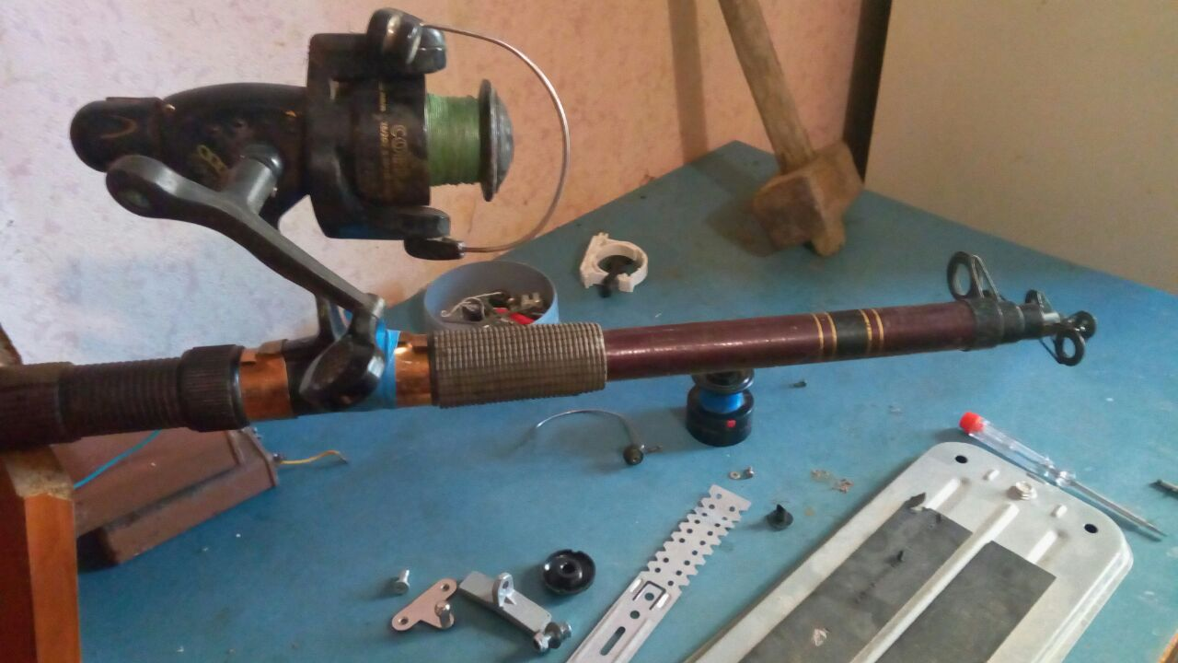 Рис.1
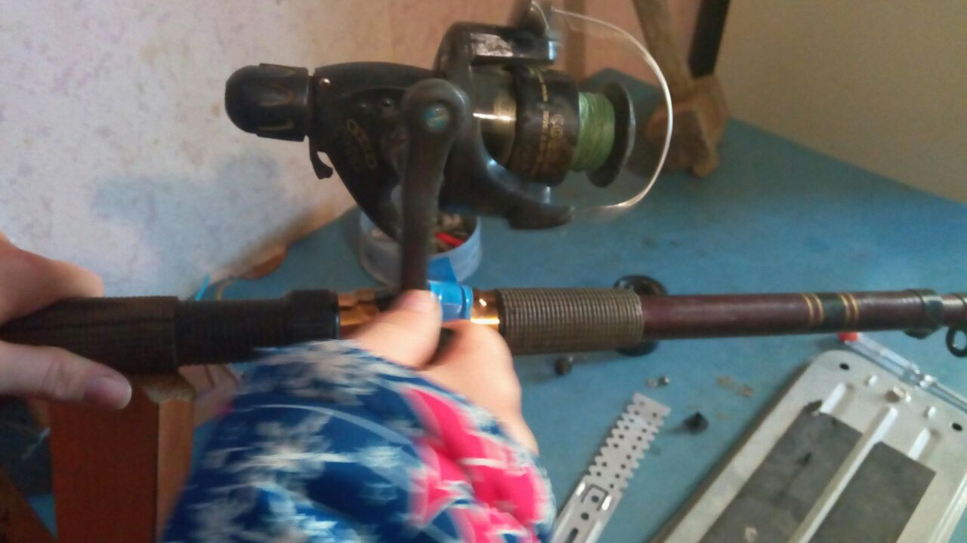 Рис.2
Проверила рабочие свойства катушки (рис.2).

С помощью отвертки сняла колпак (рис. 3) и ножовкой отпилила все не нужные не нужные мне детали (рис. 4).
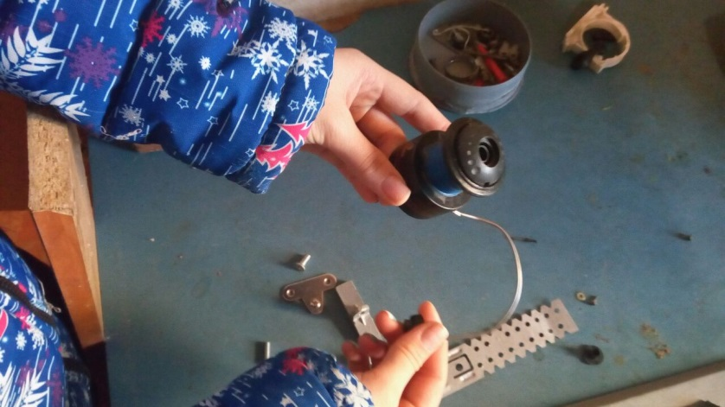 Рис.3

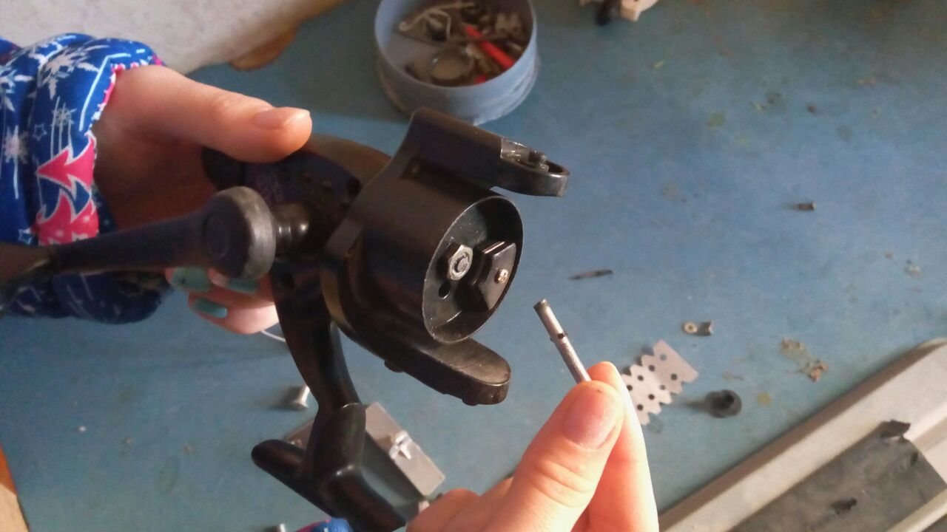 Рис.4
Затем отпилила ручку, сделав ее короче, чтобы она не мешала лопастям двигаться (рис.5).
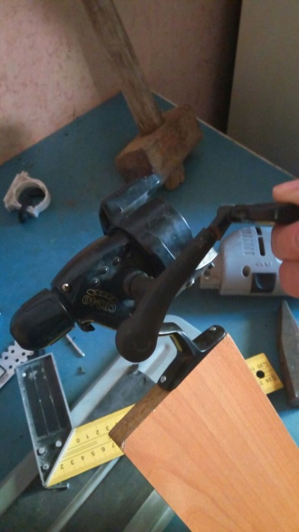 Рис.5
И с помощью саморезов прикрепила к доске (рис.6)
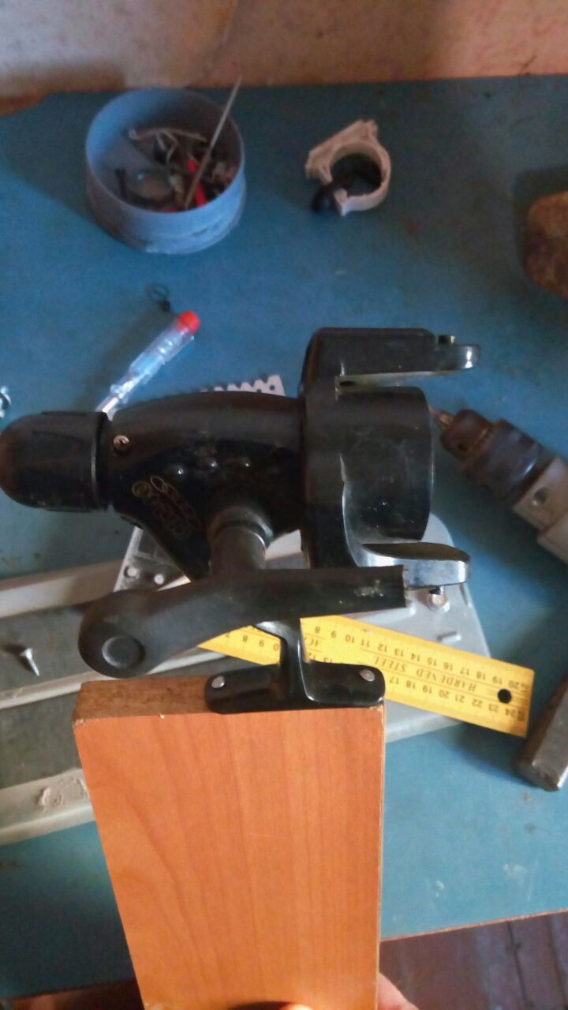 Рис.6
Используя металлические подвесы, установили шприц, предварительно обрезов резиновый поршень для уменьшения трения. С помощью деревянного бруска зафиксировала на нужном местоположении (рис.7).
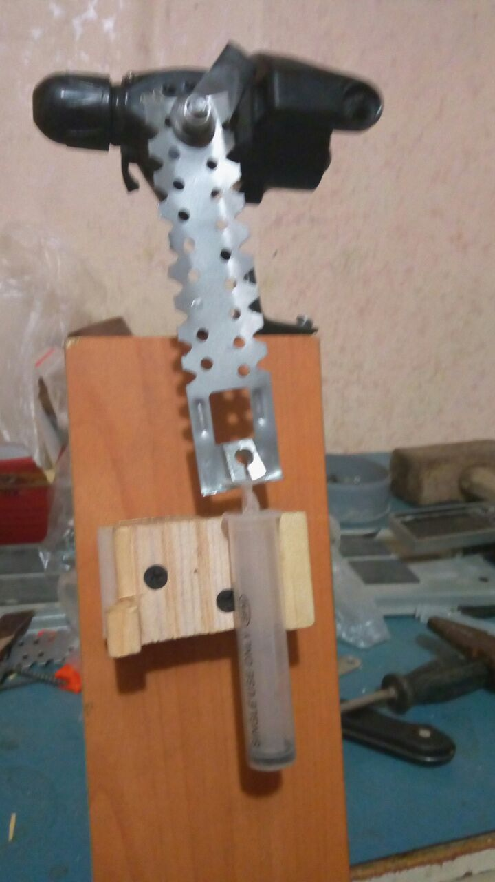 Рис.7
К крышке из-под пресервы прикрепила с помощью клеевого пистолета лопасти, которые вырезала из упаковочной коробки (рис.8, 9, 10).
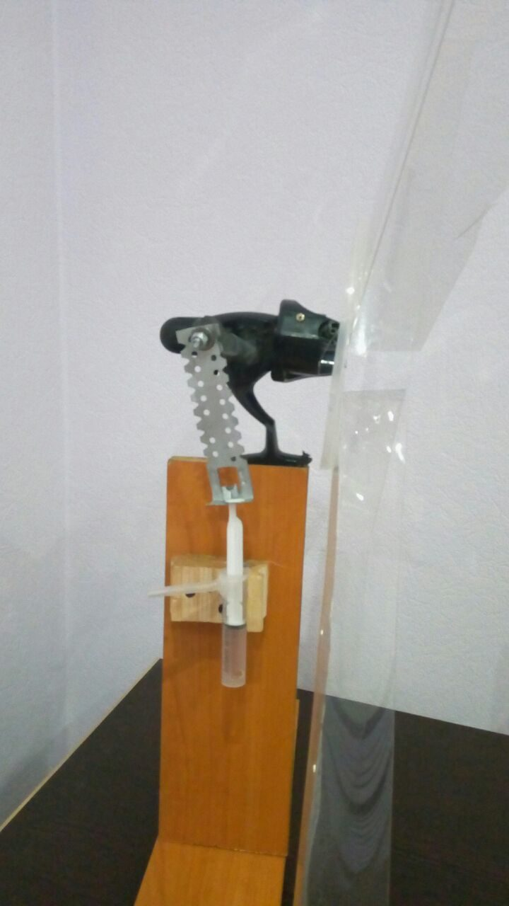 Рис.8
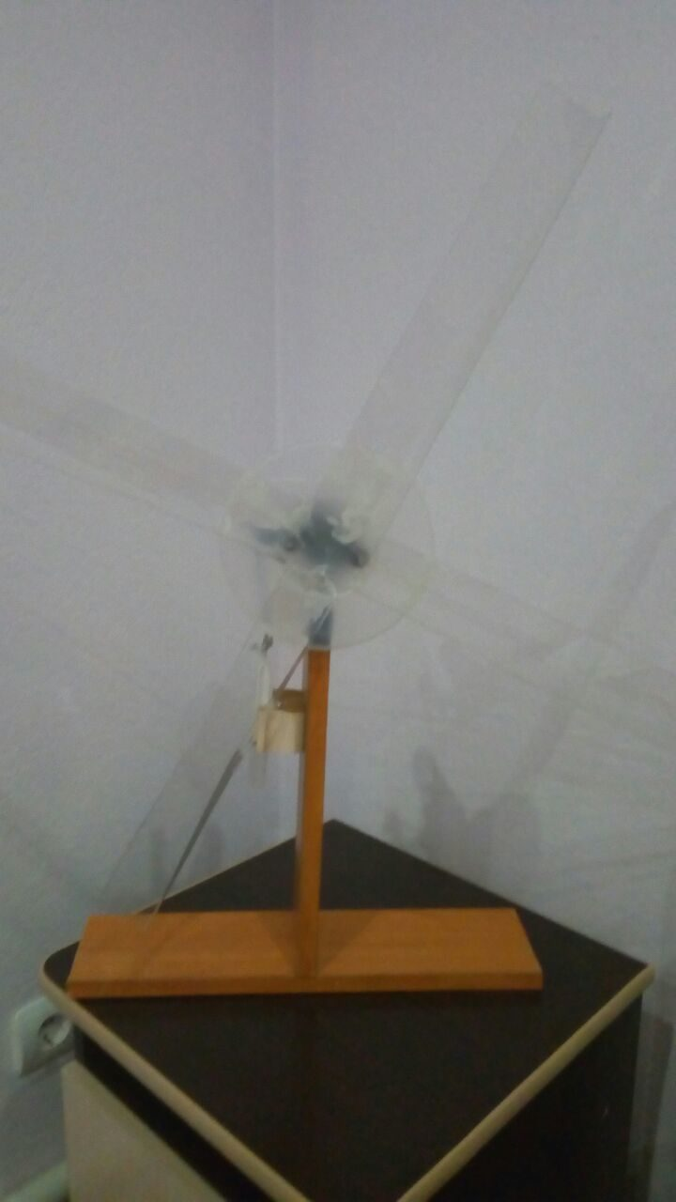 Рис.9
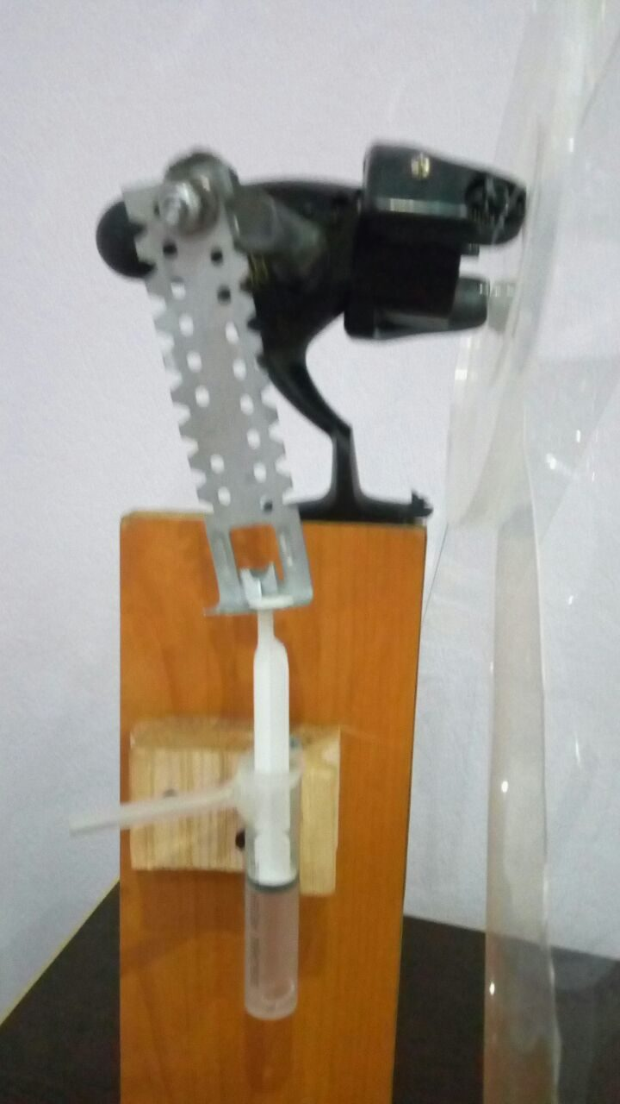 Рис.10

Список используемой информации
- Детская энциклопедия
Использование энергии ветра для орошения и электрификации
http://de-ussr.ru/atmosf/energiya-vetra/oroshenie-vetroustanovkami.html
- Векипедия
Капельное орошение
https://ru.wikipedia.org/wiki/%D0%9A%D0%B0%D0%BF%D0%B5%D0%BB%D1%8C%D0%BD%D0%BE%D0%B5_%D0%BE%D1%80%D0%BE%D1%88%D0%B5%D0%BD%D0%B8%D0%B5
- FindPatent.ru
Патентный поиск
http://www.findpatent.ru/patent/203/2030629.html

